
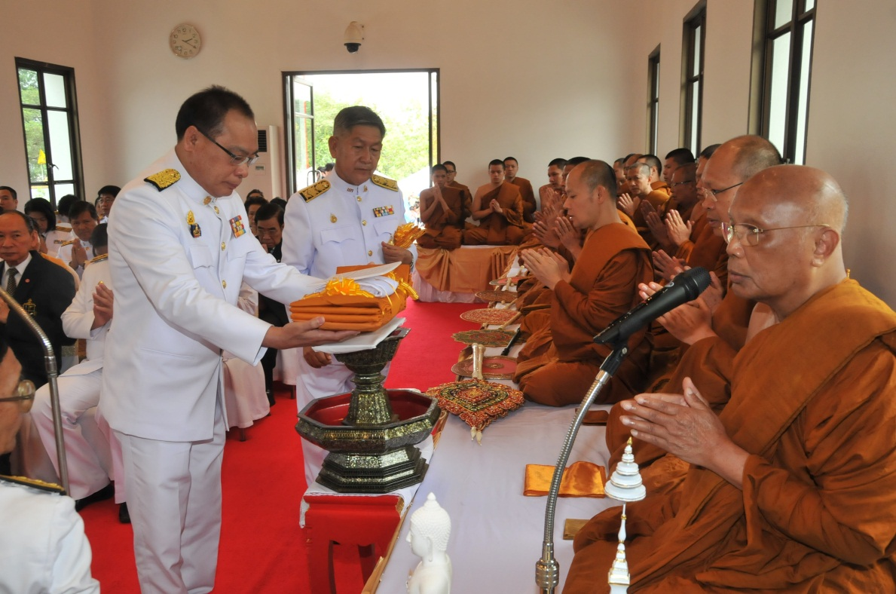

กฐินพระราชทานประจำปี ๒๕๕๕
นายสมศักดิ์ เกียรติสุรนนท์ ประธานรัฐสภาและประธานสภาผู้แทนราษฎร เป็นประธาน
ในพิธีถวายผ้าพระกฐินพระราชทานของสภาผู้แทนราษฎร ประจำปี ๒๕๕๕ แด่พระภิกษุสงฆ์จำพรรษา ณ พระอุโบสถวัดพระราม ๙ กาญจนาภิเษก เขตห้วยขวาง กรุงเทพฯ พร้อมทั้งมอบทุนการศึกษาให้แก่โรงเรียนพระราม ๙ กาญจนาภิเษก โดยมี ผู้บริหาร ข้าราชการ พนักงานราชการ ลูกจ้างของสำนักงานเลขาธิการสภาผู้แทนราษฎร และประชาชนร่วมในพิธี เมื่อวันก่อน

-------------------------------------------

